
Консультация для педагогов:
“Как быстро восстановить голос?”
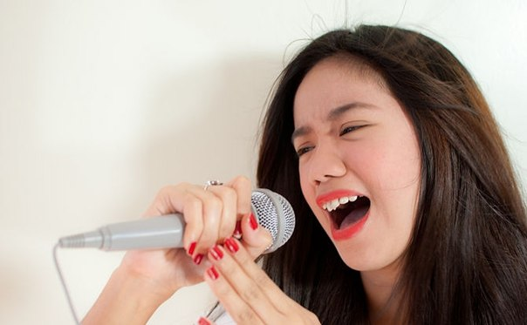
Природа наделила человека удивительным, сложным музыкальным инструментом. Инфекционные заболевания, такие как ларингит, тонзиллит могут стать причинами потери голоса. А повышенные голосовые нагрузки при крике или, например, при длительном ораторском действии, воздействие пыли, дыма, холодные напитки – это негативные факторы, влияющие на голосовой аппарат.
Дорогие коллеги, я хочу с вами поделиться советами о том, как быстро восстановить голос. Эти советы подойдут и профессиональным вокалистам, а также учителям, дикторам и просто обычным людям, если сел или пропал голос.
1. Представляю, как вы сейчас удивитесь моему первому совету, но он звучит так: отдых и глубокое молчание. Если время позволяет, все пользуются таким вот способом. Если у вас сел голос, нельзя говорить даже шепотом. Шепот сильнее напрягает связки, чем обычная речь.

2. Не разговаривайте на холоде. Многие, наверно, ухмыльнутся на такой совет, но поверьте, это очень важно.
3. Дышать в любую погоду лучше через нос. Это предохраняет дыхательные пути от попадания пыли, инфекции, согревает и увлажняет вдыхаемый воздух.

4. Очень многие применяют пастилки для горла. Я не врач. Но по опыту знаю, что многие из них сушат слизистую и никак не помогают. Могут только навредить.
5. Люголь — самая, пожалуй, простая и самая недорогая помощь себе. Помажьте себе горло, но после этого нельзя принимать еду и питье примерно полчаса. Лучше всего раз 5 провести эту процедуру. Не очень приятно, но терпимо.
6. Теплое, обильное питье. Лучше всего травы, морсы в термосе. Можно теплую минералку.

7. Ингаляции. Про них могу сказать, что на практике вы сами должны установить для себя, подходят ли такие процедуры вам. Лично я никогда не применяю этот способ. У меня тут же вниз все спускается на трахею и бронхи. Но отзывы многих заставляют меня поверить и в этот простой способ восстановления голоса.
8. Вот один из рецептов для быстрого восстановления голоса: 50 граммов коньяка нагреть, в него добавить 3 чайные ложки меда и 3 капли лимона. Выпить. Считается экстренным методом. Если только вы не упустили время, голос восстанавливается быстро.
9. Знаменитый «Шаляпинский рецепт»: 2 яичных белка взбить с 2 чайными ложками сахара. Добавить 50 граммов коньяка. Каждый глоток коктейля запивать глотком теплой воды. Процедуру сделать на ночь, тут же лечь спать. К утру голос восстанавливается. Это один из самых лучших рецептов, если вам надо быстро восстановить голос.
10. Молоко с инжиром. Очень часто используют оперные певцы. Сухой инжир разрезать пополам. Молоко поставить на плиту. Мякоть из инжира просто соскрести с этих двух половинок, добавить в молоко. Тщательно мешать в молоке. Как бы размывать его там. До кипения молоко не доводить, чтобы было очень горячим. Употреблять два — три раза в день в теплом виде.

11. Тёплое молоко с мёдом — категорически противопоказано, потому что мёд обволакивает связки, лишая их эластичности. Полоскание горла – часто бесполезно, а полоскание содой — вредно для связок, сода вызывает раздражение.
12. Один из самых любимых народных рецептов. В кастрюлю влить стакан горячей воды и полстакана анисовых семян, кипятить в течение 15 минут; слегка остывший отвар процедить, смешать с четвертью стакана липового меда и еще раз прокипятить, затем снять с огня и добавить столовую ложку коньяка. Принимать по одной столовой ложке каждые полчаса. Многие таким рецептом за сутки свой голос восстанавливают.
13. Вот еще один простой рецепт с травой медуницей. 10 грамм травы залить 400 мл кипятка в термос на 2 часа и пить по половине стакана 4 раза в день за 30 мин до еды при охриплости голоса.

14. Может помочь для восстановления голоса и обычная калина. Отвар цветов и ягод служит хорошим полосканием при ангине и осипшем голосе. 2 ст. ложки залить стаканом кипятка, кипятить на малом огне 15 мин, процедить, пить по 1 / 3 стакана 3 — 4 раза в день до еды.

Сила звуковой окраски голоса, характерное произношение гласных и согласных звуков – это элементы, составляющие сложную систему. Чаще всего потеря голоса случается из-за нарушения работы связок, для таких нарушений не обязательно наличие каких-либо врожденных или приобретенных патологий голосового аппарата. Но голос садится, хрипнет и появляется шепот, а иногда и отсутствует вовсе из-за болезней горла. Если постоянно тренировать горло и связки, эти проблемы вас не коснутся.
Полезно выполнять следующий цикл упражнения:
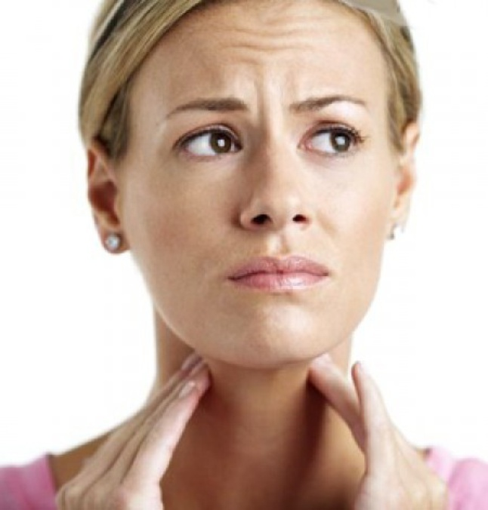
Присесть на согнутых в коленях ногах, пятки поставить врозь, касаться одним большим пальцем другого, придерживаясь расстояния между коленями в 1-2 кулака. Спину держать прямой, руки на коленях. Сделать выдох, выдавливая весь воздух из себя, напрягая шею, горло и руки. Глаза широко открыты, максимально следует попробовать достать языком до подбородка. Эту позу сохранить 6-10 сек. Приняв первоначальное положение расслабиться. Когда через несколько вдохов и выдохов выровняется дыхание, нужно попытаться опять повторить эти же упражнения, выполнить нужно 6-10 таких подходов каждые два часа. Уже после двух раз почувствуете облегчение.
Следующий комплекс упражнений выручал не раз тех, у кого частично садился голос.
1. Исходное положение лежа. Вдыхая, следите за тем, чтобы дышал живот. Задержав дыхание сделать медленный выдох произнося звук «С». Упражнение выполняется 5 минут. Далее произносят звуки «З» и «Ш».

2. Далее все то же самое, дыхание должно быть правильным, нужно тянуть долго согласную «М», стараясь, чтобы голос был низким грудным, а звук ровным.
С-С-С-С
3. Затем напевать согласный «м», с эффектом «забрасывания» кончика мелодии вверх, как при исполнении колыбельной мелодии.
4. С открытым ртом тянуть согласный «Н», контролировать, чтобы звук не дребезжал.


Запомните, если у Вас сорван голос, в первую очередь нужно больше молчать. Любой врач, прежде всего, назначит голосовой режим. Нельзя через силу петь, кричать, даже шептать, при шепоте, между прочим, нагрузка на связки такая же, как при крике.
В период лечения не рекомендуется употреблять горячее и слишком холодное, перченное и очень соленое, кислые цитрусовые, виноград, спиртные напитки.

Исцеление дыхательной гимнастикой
Известно, что голосовой аппарат и дыхание - неразрывный союз. Вашему вниманию представлены дыхательные упражнения. Выполнять этот комплекс рекомендуется 1-2 раза в день.
- Лежа, сидя или стоя. Правая рука на животе.
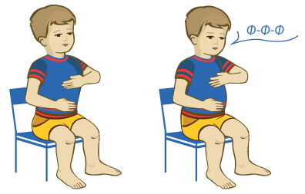
На раз-два – вдох через нос (поднимается стенка живота, а грудь и плечи расслаблены, неподвижны)
На раз-два-три-четыре – выдох через рот (трубочкой губы «задуть свечу»), стенка живота опускается (втягивается)
- Таким же образом выдыхаем звук С…… Ф…… Ш…… Х……

- Губы сомкнуты, зубы почти тоже, но 2-3 мм все-таки между ними остается. Язык убрать на самый задний ряд, представим, что у нас во рту шар. Нёбо поднято, язык втянут – попробовать с закрытым ртом сказать «Хм-м». Причем «Х» можно сказать условное, почти непроизносимое. Это немного напоминает момент, когда мы хотим зевнуть, но стараемся при этом скрыть зевоту и рот не открываем. Звук как будто из носа идет. При этом тоже стараемся плечи не поднимать, а дышать животом на выдох, втягивая в себя, на вдох надувать. Держа воображаемый шарик во рту, продолжаем повторять следующие звуки, стараясь очень сильно вытягивать губы вперед на «у» и на «о». Причем так сильно, чтобы вы почувствовали, как реально работают мышцы челюсти, шеи и, вы не поверите, но в этот момент и мышцы голосовых связок. Если вы будете выполнять правильно, вы почувствуете, как начнет болеть глотка и, соответственно, все, что в ней находится. И так звуки Хму-у-у, Хмо-о-о, Хно-о-о, Хму-ум, Хну-Ум, Хмо-ом, Хно-ом, Му-ум, Ну-ум, Мо-ом, Но-ом.
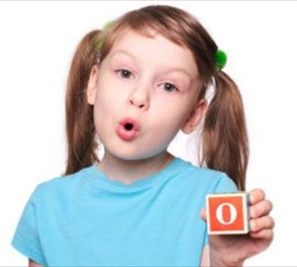
И затем читаем слова по списку, вытягивая вперед губы на «О» и на «У», а также другие гласные. Для эффективности лучше каждое слово повторять по три раза:
- Мусс, мул, муж, мнут, мой, моль, мол, мост, морс, мак, май, мрак, мал, мил, мир, миг, мисс, мыл, мышь, мысль, мех, мял, мнет.
- Нуль, ноль, нос, ной, новь, нам, наст, нрав, Нил, нет.
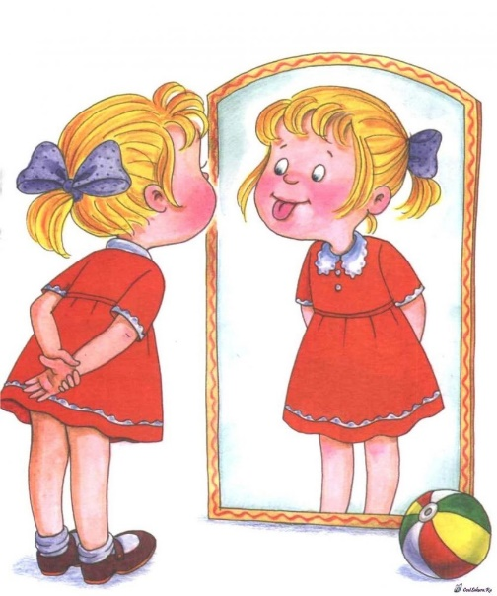
- Моль, море, мост, моют, молча, мопс, мокнуть, можно, мода, модно, мойщик, модуль, молвить, море, морфий, мука, муха, мудро, мудрый, муж, музыка, мужество, мумия, мусор, муфта, мутный, мучить, мускул, муза, мул.
- Новость, ноготь, нож, норма, норов, нос, нота, ночка, ноша, норд, ножницы, новшество, ноздри, ноги, нудный, нужно, нутрия, нуль, нукать, нужный, нюхать, нюнить, нюня.
Для лечения голосовых связок, также идеально подходит
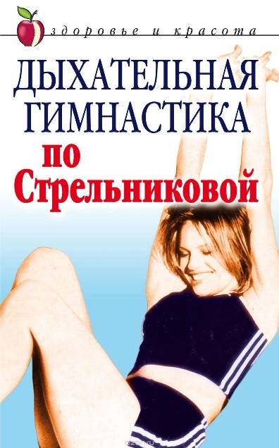
Дыхательная гимнастика по Стрельниковой
При её выполнении включаются в работу все части тела, благодаря чему возникает общая физиологическая реакция всего организма, в том числе и голосовых связок.
Можно использовать губную гармошку дуть в нее на вдохе и выдохе, не отрываясь, звук должен быть ровным. Вдох и выдох начинать с 20 секунд, увеличивая до 1 минуты.

Великолепно влияет на восстановление функциональной способности голосовых связок ещё один
Комплекс упражнений:
1. вдох и выдох носом, на выдохе тянем звук И-И 5-6 раз;
2. вдох носом – выдох ртом, на выдохе тянем А-А 5-6 раз;
3. вдох носом – выдох ртом, на выдохе тянем С-С-С 5-6 раз;
4. вдох носом – выдох ртом, на выдохе тянем Ш-Ш-Ш 5-6 раз;
5. вдох носом – выдох ртом, на выдохе тянем Ф-Ф-Ф 5-6 раз;
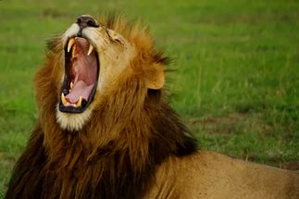
6. вдох носом – выдох рто м, на выдохе тянем Х-Х-Х 5-6 раз.
Упражнение под названием «Зевающий лев» отлично расслабляет мышцы челюсти и снимает напряжение с голосовых связок. Его выполняют, запрокинув голову назад, рот нужно открыть максимально широко, издавая при этом звук, напоминающий громкое зевание. Открытое горло приносит спокойствие и расслабление. Эффективными являются упражнения, помогающие растянуть голосовые связки и улучшить имеющуюся артикуляцию. Вдох должен быть глубоким.
· вдох носом, выдох через нос в три подхода.
· вдох носом, выдох через рот. Производить трение ладоней одну о другую;
· вдох носом, выдох напоминающий действие охладить дыханием горячий чай;
· вдох носом, выдох шипящий;
· вдох носом, выдох свистящий.

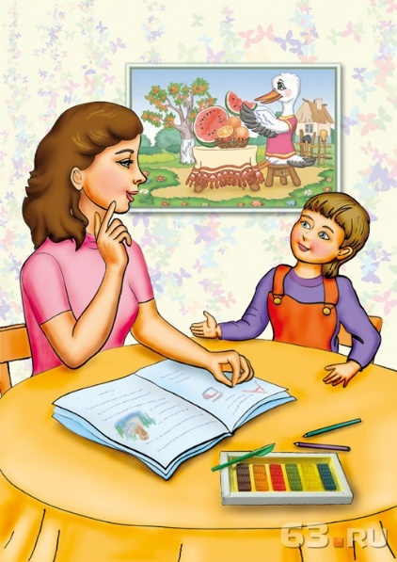
С целью предупреждения нарушений голоса необходимо воспитание правильных голосовых привычек (не форсировать голос), профилактика простудных заболеваний, отказ от курения и алкоголя, приема чрезмерно охлажденной и горячей пищи. Лица голосоречевых профессий должны владеть навыками диафрагмального дыхания и правильной голосоподачи. Любую, даже самую малую, простуду недопустимо переносить на ногах; в период болезни следует соблюдать щадящий голосовой режим.
Надеюсь, что данные рекомендации помогут вам быстро восстановить голос. Конечно, я Вам желаю только здоровья, чтобы все простуды и проблемы со здоровьем обходили Вас стороной.

Учитель – логопед Микушина Л.Г.

